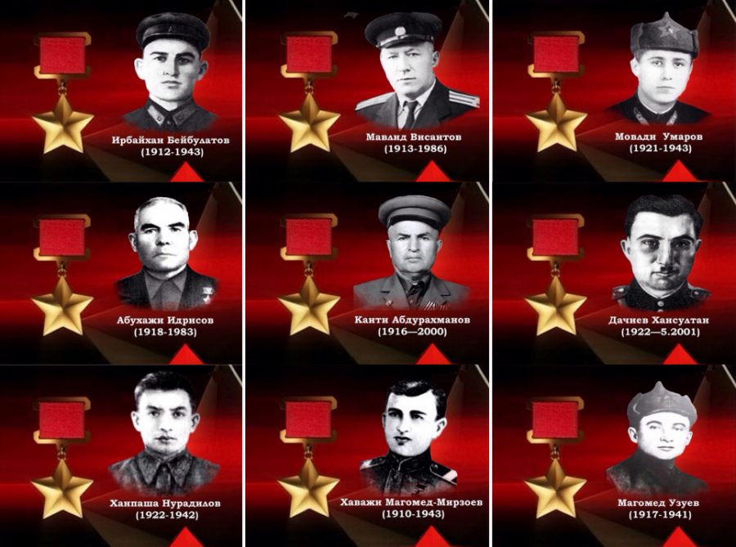
«Герои войны – память народа»

МКУК Урус-Мартановского муниципального района

«Межпоселенческая центральная библиотека»

Название конкурса: «Герои войны – память народа»

Должность: Директор

ФИО: Сулиманов Руслан Сайталиевич

Год проведения конкурса: 2020 год

Предисловие
Быстротечное время всё дальше и дальше отдаляет нас от самой главной даты
в истории советского тогда народа. Сменяются поколения, уходят очевидцы.
Ветеранов ряды поредели. А сколько их было…. Больше 56 тысячи
представителей чечено- ингушского народов ушли на фронт, когда рано утром
22 июня 1941 г на ещё спавшие города советского союза посыпались
Смертоносные бомбы вражеской авиации. Это была пора, когда выпускники
готовились к выпускным балам. Были намечены свадьбы, веселья, но
проклятая война спалила мечты, надежду и счастья. Сколько жизней
отдали на этой войне представители всех народов советского союза более 27
миллионов человек убитыми, уничтожены материальные и культурные ценности
созданные столетиями трудом всех народов СССР.
75 лет назад , 9 мая 1945г, закончилась самая кровопролитная война истории
человечества- великая отечественная война . Почти четыре года – 1418 дней и
ночей , в которые в плетены судьбы миллионов советского людей, их отвага
и мужество , кровь и пот и имена …. Сотни, тысячи, миллионы имён солдат и
офицеров, которые противостояли одной из самых могучих на тот момент
армий мира , а в конечном счёте- уничтожили эту военную машину вместе с
породившей её фашистской идеологией. С первого до последнего дня войны
на всех фронтах в рядах дней воюющей армии находились представители
чеченского народа свыше 300 Вайнахов защищали Брестскую крепость,
ставшую с тех дней символом стойкости и мужества всех народов СССР.
Среди тех защитников этой твердыни, которые удостоились вышей награды
отечества - звёзды героя - чеченец Магомед Узуев . Исмаилов Абдул-
Хаким Исакович в 1996году указом Президента РФ присвоено звание Героя
России – «За мужество и героизм, проявленные в Великой Отечественной войне»
Спустя 50 стало известно что А. Исаев был среди трех совершивших подвиг-
водружения Знамени победы над Рейхстагом 28 апреля 1945г.
Герой-выходец из Чечни еще в мае 1945 имел два ордена Красного знамени,
Солдатскую славу и ряд медалей.

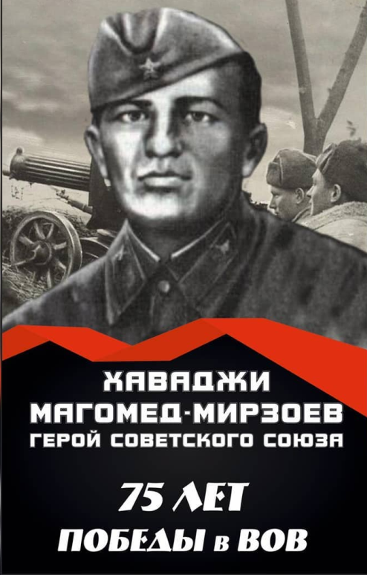

Среди первых из зарекомендовавших себя бесстрашным воином был Герой
Советского Союза Хаваджи Магомед-Мирзоев из села Алхазурово Урус-
Мартановского района. Родился Х. Магомед-Мирзоев в 1910 году в селении
Алхазурово Чечено-Ингушской АССР в семье чеченца-бедняка. Рос в семье, где
все мужчины были воинами, людьми исключительной отваги, чести и достоинства.
Достаточно сказать, что отец Хаваджи, Магомед-Мирза и его братья Сулим, Яса и
Ахмед да и другие родственники по мужской линии, считались в селе людьми не
только отчаянной храбрости и отваги, но были уважаемы за ум, рассудительность и
справедливость. Они воевали на фронтах Первой Мировой войны, и многие за
воинскую доблесть были награждены Георгиевскими крестами. После Октябрьской
революции 1917г. они, бойцы Чеченской красной Армии под предводительством
Асламбека Шерипова в знаменитых Стодневных боях в Грозном прошли всю

Гражданскую войну. Хаваджи уже в раннем возрасте приобщился к ратным делам
взрослых; ему едва исполнилось 8 лет, когда он по поручению отца носил продукты
и патроны для Красных партизан и рабочих-повстанцев, укрывавшихся в горах
Шатоя. Сознание участия в большом и важном деле воспитывало в нем мужество и
храбрость. Храбрыми воинами, под стать отцу и дядям, выросли и четыре брата
Хаваджи. Когда началась Великая Отечественная война, все они ушли на фронт
Добровольцами и сражались с фашистскими захватчиками на разных направлениях:
Усам – на Ленинградском, под командованием легендарного Сакки Висаитова,
Арби-на Украине, в Армии маршала И. Конева, Альви-на Корело –Финском,
Алавди- на Московском. Из пяти братьев живыми после войны вернулись только
двое, (один из братьев несовершеннолетний )
Сам Хаваджи Магомед-Мерзоев после окончания Гражданской войны учился в
школе-интернат в селе Алхан-Кала, в городке для детей Красных партизан. По
окончании, сразу стал студентом Грозненского педагогического училища.
Работал учителем в родном селении Алхазурово, затем директором школы, сейчас
она носит имя Героя. Вскоре он знакомится с Екатериной Васильевой,
учительницей из Грозного женится на ней и переезжает в Грозный, где и поступает
на службу в пожарную охрану предприятий объединения «Грознефть»- которое
названо его именем. В 1938 году Хаваджи был призван в ряды Красной армии.
В 1939 году он получает первое боевое крещение - участвует в знаменитых боях у
озера Хасан и на реке Халхин-Гол в Монголии под командованием Георгия
Жукова, после тяжелого ранения его демобилизуют. После демобилизации
Х. Магомед-Мирзоев поступает и 1940 году оканчивает Ташкентскую школу
среднего начальствующего состава народного комиссариата внутренних дел.
Работает по направлению инспектором пожарной охраны в городе Ленинграде.
Когда началась ВОВ, Хаваджи, имея (бронь) стал рваться на фронт. Боевая жизнь
Хаваджи началась с участия в Сталинградской битве в составе 16 –й гвардейской
кавалерийской дивизии 7 –го корпуса. Много было незабываемых эпизодов в его
фронтовой жизни. Один из них – бой за районный центр Березны в Черниговской
области. О нем фронтовые сводки писали;, прорвались на окраину села, конники Х.

Магомед-Мирзоева своими пулеметными атаками помогли фланговому удару
соседнего эскадрона. Передав коня солдату Хаваджи в ходе боя заскочил во
двор дома , из которого выходили немецкие офицеры. Не растерявшись , он
дал по ним длинную очередь из автомата и спрятался за угол сарая . Фашисты
бросили в него несколько гранат , но, к счастью обошлось . Так благодаря смелой
атаке коников Магомед – Мирзоева , село Березны было взято с минимальными
потерями. Но самым запоминающимся эпизодом было, конечно, форсирование
Днепра , когда перед командиром 60-го гвардейского кавалерийского полка
майором Н. Горлатовым встал вопрос, кому первым доверить форсирование реки,
он сказал решительно: «Доверим Магомед - Мирзоеву он, как, кавказец, отважен и
горяч. Но в горячке рассудок не теряет, я уверен, что он справится с задачей». На
операцию взял с собой только четверых самых проверенных товарищей. Весь
взвод вязал плот для четверки смельчаков. Получился он надежным и прочным.
Хаваджи и его товарищи взяли самые лучшие автоматы и пулеметы с
проверенными дисками и с большим запасом патронов, ручные гранаты.
Бесшумно отплыли во тьму, вскоре плот уткнулся в высокий берег Днепра.
Недалеко слышалась немецкая речь. Быстро разгрузив плот, двинулись в тыл
противника. Вдруг ночную тьму взорвала длинная пулеметная очередь на
противоположном берегу. Поняли - переправа удалась. Напористая атака наших
четверых бойцов посеяла панику среди немцев: в ночи им
показалось, что н них наступает целая дивизия. Тем временем через реку без потерь
переправился целый полк. Фашисты бросили против них танки, но ничего
исправить не могли. Плацдарм был взят За этот подвиг Хаваджи Магомед –
Мирзоев был удостоен звания Героя Советского Союза. ( из рассказа Хусейна-
сына Хаваджи). ….Так писала о нем фронтовая газета:» немцы катятся на запад
но яростно огрызаются преследую врага в одним из наступлений эскадрон
Хаваджи Магмед-Мирзоева попал в засаду. Фашисты рассчитывали, быстро
расправится с красными бойцами, но на помощь им подоспел еще эскадрон.
Зажатые в лощине гитлеровцы пошли в отчаянную атаку. «Не выйдет !» - кричал
им Хаваджи, воодушевляя товарищей и яростно строча из пулемета.

Но вскоре умолки пулеметы его товарищей : Сосонашвилли – грузина из Тбилиси,
Кузнецова –Украинца из Донецка, Юнусова-узбека из Ферганы. Хаваджи бросился
к ним, но было поздно, они погибли. Тяжело раненный ,Хаваджи продолжал
строчить из пулемета по наступающим фашистам…. Как подсчитали потом бойцы,
в поле остались лежать 144 трупа немецких солдат. Это был последний бой Героя
Советского Союза Хаваджи Магомед-Мирзоева. Истекающего кровью его повезли
в медсанбат, где он успел сказать медицинской сестре, что он, чеченец, где он и
скончался день спустя. В феврале 1944 года его жена Екатерина получает письмо
от командования части в рядах, которой сражался Хаваджи. В письме говорилось:
«Указом Президиума Верховного совета СССР от 15 янавря 1944 года вашему
мужу, гвардии старшему сержанту Магомед-Мирзоеву Хаваджи присвоено звание
Героя Советского Союза посмертно . Ваш муж в боях с Немецкими захватчиками
на степных просторах Украины, за седой Днепр показал высокие образцы воинского
умения и мастерства, проявив при этом отвагу и геройство в борьбе за честь,
свободу и независимость нашей Родины. герой Советского Союза, гвардии сержант
Магомед-Мирзоев в боях с Немецкими оккупантами не раз прославил непобедимое
Советское оружие и нашу Отчизну….» …. Только 1949 году когда жена Хаваджи
Екатерина с сыном нашли Салихат-мать Хаваджи и сестру его Сашу ( Названную в
честь друга Хаваджи –русского красноармейца ) родственникам стало известно, что
Хаваджи Магомед-Мирзову присвоено звание Героя Советского союза…
Сломленные горем женщины в чужом краю, пока не вернулись на родину со всеми
после 13 лет депортации. Сегодня многие односельчане помнят Тамару (так назвала
вдову Хаваджи, свекровь Салихат) сына Хусейна, которые до смерти ухаживали
за ослепшей от перенесенного горя бабушкой. После смерти своей матери Хусейн
со своей семьей уехал жить в Москву. В Урус-Мартане одна из главных улиц носит
имя Хаваджи Магомед-Мирзоева. В Алхазурово, где он родился и работал , в школе
был открыт музей боевой славы его имени. Героем в республике гордились и
городятся и стар и млад. Но вот какое неожиданное и неприятное сообщение
промелькнуло в Интернете: «Была одна несправедливая деталь, в Москве на
Поклонной горе высечены все имена Героев Советского Союза (во всяком случае

так об этом сообщалось) , а имени Магомед-Мирзоева не было. Сын куда только не
обращался .. До Лужкова дошел …Развел руками, обещал разобраться . Длилось это
10 лет, как раз в не самое лучшее время для чеченцев (1995-2006гг)…
Но справедливость восторжествовала.

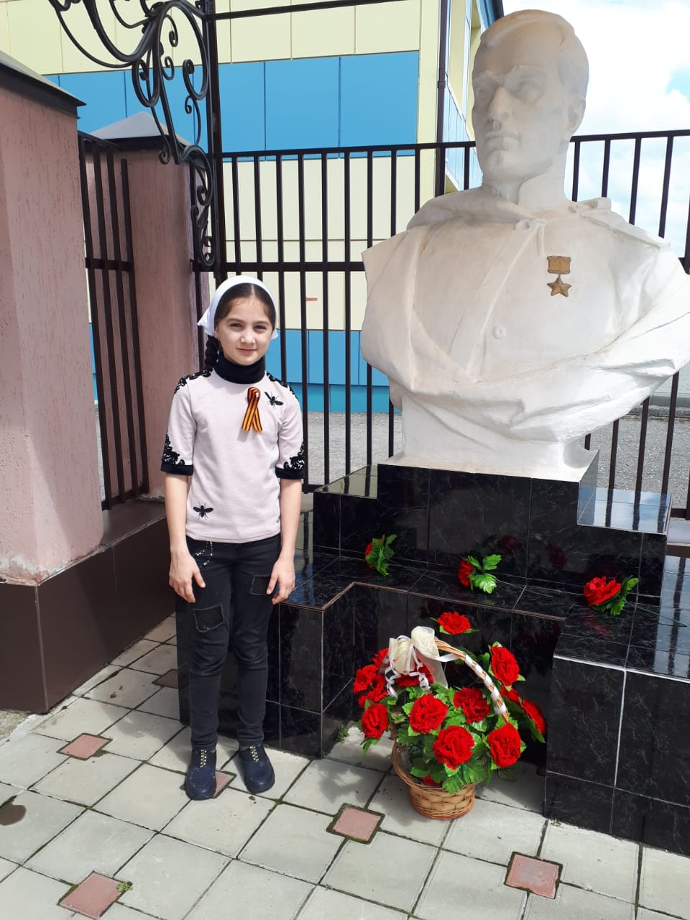

В Урус-Мартановском муниципальном районе, в селе Алхазурово, Во дворе музея им.
Ахмада Сулейманова находится памятник посвященный Герою Советского Союза
Хаваджи Магомед-Мирзоеву.

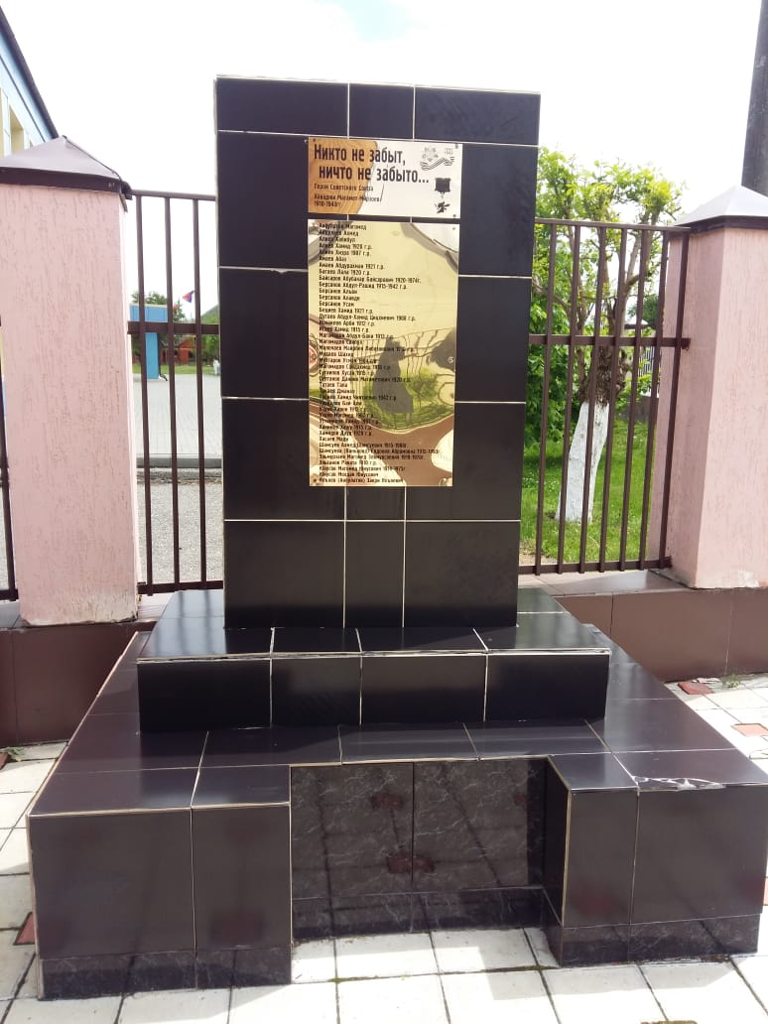

Обелиск, посвященный уроженцам-участникам
Великой Отечественной Войны из села Алхазурово.

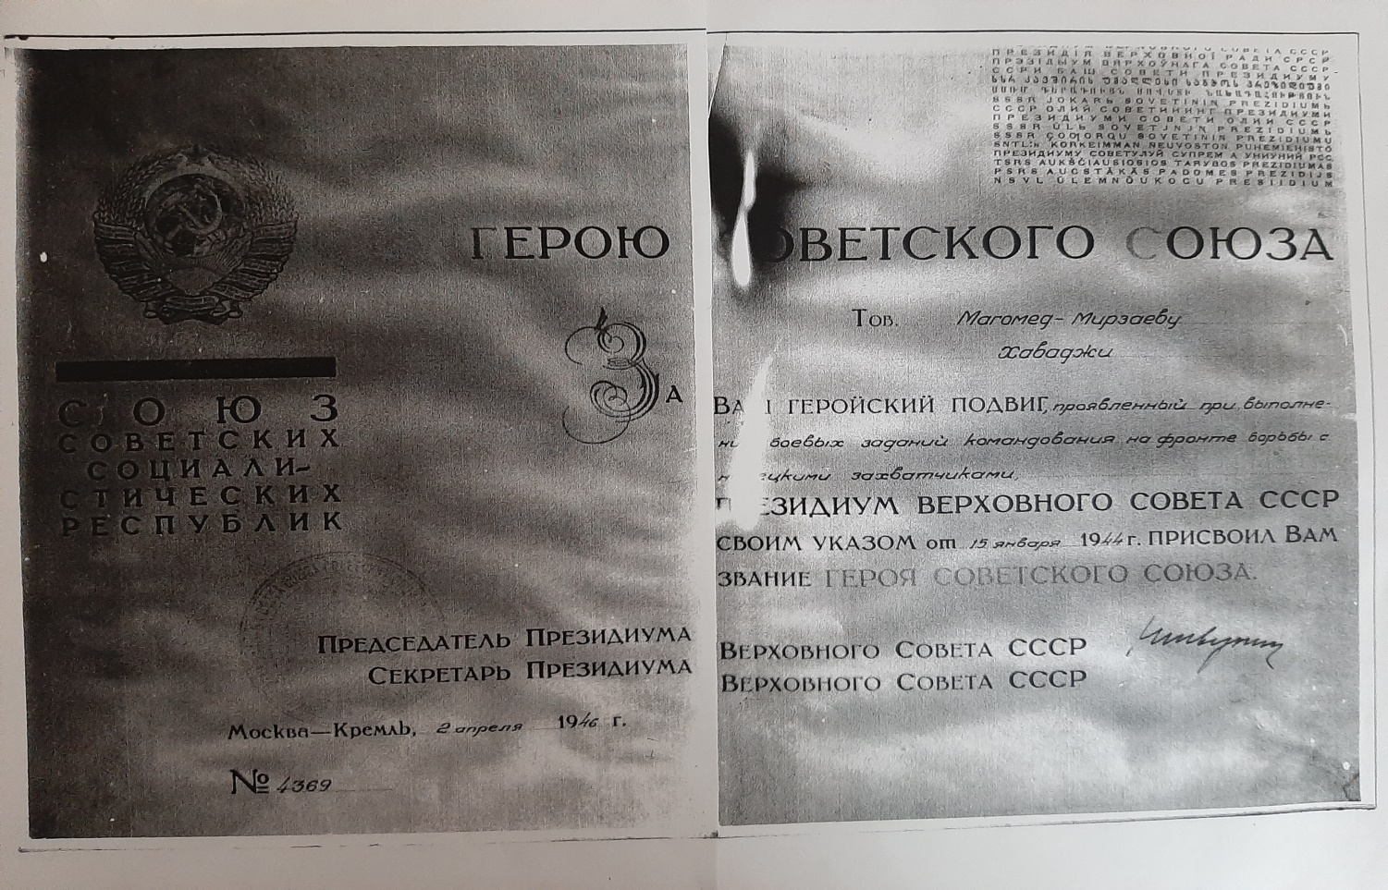

Копия наградного листа Героя Советского Союза Хаважди Магомед-Мирзоева
из архивов Межпоселенческой центральной библиотеки.

Интервью с родственниками :

Телефонный разговор:
Амиров Магомед – хранитель фонда Музея им Сулиманова (односельчанин).
- Добрый день Магомед ! Вас беспокоит Руслан Сулиманов, Директор Межпоселенческой центральной библиотеки, мы готовим работу на конкурс объявленный Национальной библиотекой Чеченской республики про героев ВОВ. И хотели бы написать про вашего знаменитого односельчанина Хаваджи Магомед-Мирзоева.
-Скажите пожалуйста вы не могли бы дать контакт для связи из числа родственников Героя ?
Магомед – Добрый день Руслан ! Мы рады, что вы решили написать про нашего односельчанина, которым мы все очень гордимся. К сожалению, самые близкие родственники, сын, внуки, правнуки Героя сейчас живут в Турции, и связи с ними у меня нет. Но я могу сказать от себя, что слышал о нашем Герое от знавших его и в детстве. В семье Хаваджи, можно сказать все мужчины, можно сказать, были героями, настоящими къонахами. Где бы в селе не заходил разговор о семье Хаваджи, односельчане всегда говорили о них только с гордостью. Рос в семье, где
все мужчины были воинами, людьми исключительной отваги, чести и достоинства.
Достаточно сказать, что отец Хаваджи, Магомед-Мирза и его братья Сулим, Яса и
Ахмед да и другие родственники по мужской линии, считались в селе людьми не
только отчаянной храбрости и отваги, но были уважаемы за ум, рассудительность и
справедливость. Они воевали на фронтах Первой Мировой войны, и многие за
воинскую доблесть были награждены Георгиевскими крестами.
Наверное, и эти обстоятельства сильно повлияли на становление героического характера Хаваджи.
-Руслан
Большое спасибо, Магомед, за интересный рассказ о нашем Герое. Желаю всех благ и здоровья вам и вашей семье !

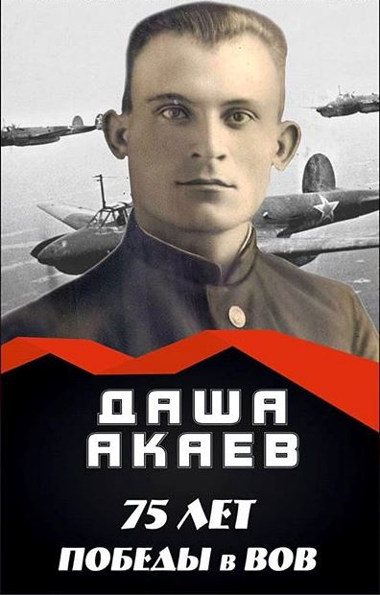

Даша Ибрагимович Акаев-первый летчик
в истории чеченского народа. Родился 5 апреля 1910г.в семье бойца легендарной «Дикой дивизии» Ибрагима Акаева в селении Шалажи.

Даша Ибрагимович Акаев-первый летчик в истории чеченского народа.
Родился он 05.04.1910г. в семье бойца легендарной «Дикой дивизии»
Ибрагима Акаева в селении Шалажи. В начале 1920-х годов семья переселилась в
селение Закан-Юрт. Даша упросил отца отпустить его на учебу в Ермоловскую
школу-интернат. После ее окончания Даша Акаев поступил в ФЗУ Ростова.
Работал слесарем на заводе «Ростсельмаш».
То было время торжества техники и высоких скоростей. Летчики завоевывали все
новые высоты, осваивали дальние перелеты. Даша тоже решил совершить дальний
перелет. Выполняя сельхоз работы, самовольно изменил маршрут, на бреющем
полете и трижды пролетел над родным селом, к великому удивлению
переполошившихся односельчан , посадил свою крылатую машину на краю села.
За этот свободный полет на Акаева наложили дисциплинарное взыскание, но
учитывая то, что он проявил отвагу, проложив на небольшом самолете
воздушный коридор через Кавказский Хребет, решили просить военкомат
направить его в специальную летную школу в Одессе. В свободное время Даша
посещал Аэроклуб. В январе 1931 года поступил в первую объединенную школу
пилотов Гражданской Авиации Бийска. По ее окончании 1933 году стал пилотом
Закавказской Сельхоз-авиации, поближе к дому. В 1934 году окончил школу
военных летчиков в Одессе и стал летчиком морской Авиации в Ейске. Начало
Великой Отечественной встретил в составе Амурской Краснознаменной флотилии
в звании старшего лейтенанта. Он тут же подал рапорт, с просьбой направить на
фронт, однако, вместо этого командование назначило его заместителем командира
Эскадрильи. Но после многочисленных рапортов оно уступило настойчивости
Даши Акаева.

Выдержка из аттестации Акаева.

Заместитель командира ЗАЭ 117. АП. АКФ. Старший лейтенант Даша
Ибрагимович Акаев , «….За дисциплинирован, требователен к себе и подчиненным.
Умеет воспитывать в личном составе боевой дух. Однако в работе были случаю,
когда из за принципы выполнял не то, что ему прикажут. Имели место проявления
недовольства по службе, заявил: «Переведите рядовым летчиком». Авторитетом
пользуется, о подчиненных заботится. В общественной массовой работе
участвует активно. Летает уверенно днем, ночью и под колпаком, в облаках и за
облаками. За 1941г. имеет общий налет 122 часа 55 мин. Из них слепой -9 часов 35
мин. Ночной-39 часов 47 мин., высотный-5часов 50 мин., маршрутный-20 часов 54 мин., в облаках- 4 часа 57 мин., в прожекторе 1 час, 50 мин.
Летает на самолетах МБР-2, У-2. Способен пренебрегать личными выводами
для пользы службы. Волевой , инициативный, смелый, решительный командир.
Выводы: Откомандировать в действующую армию для изучения опыта отечественной войны.

Командир 117 Авиаполка майор
Мухин.
Военком 117 Авиаполка
Старший политрук Салло.
24 января 1942 года.

В конце января 1942 года, лейтенант Акаев попадает в распоряжение Военно-
Воздушных сил Краснознаменного Балтийского Флота и сходу включается в
боевую обстановку. Опыт Аакаева стал не только достоянием 58-ой отдельной
Авиаэскадрильи, но и многих Авиа подразделений ВВС КБФ. В конце года Дашу
приглашают на встречу командиров и офицеров ВВС и КБФ для обмена опытом
Бомбомитания. Один за другим летчики рассказывали о своих достижениях, но
поднялся Дашаев и взорвал зал: « Дате мне в руки штурвал скоростного
Бомбардировщика и тогда я с удовольствием поделюсь своим боевым опытом !»
Это было не просто смелое выступление, это был вызов. Боевые товарищи
поддержали товарища и командование, приняв вызов предложили ему поехать в
авиашколу. Освоив там новую машину, капитан Акаев получил назначение в 35-й
штурмовой Авиаполк 9-й штурмовой и Авиационной дивизии ВВС и КБФ.
Небо не знало таких штурмовых атак по вражеским позициям, эшелонам,
кораблям, пристаням. Он выработал и с успехом применял свои маневры при
атаке на цели при выходе из нее и при сборе группы для новых ударов по
противнику и охотно обучая им летчиков. В феврале за 4 дня он произвел 12
боевых вылетов в ночное время на самолетах МБР-2 «Морской
бомбардировочный», за, что был награжден орденом Красной Звезды, в августе
1942 года. В сентябре 1943 г. Акаеву присваивают внеочередное звание майора и
назначают командиром 35- го штурмового Авиаполка.
Командование дивизии за блестящее выполнение боевых задании представило
Акаева к ордену «Александр Невский». 14 января 1944 года пробивая туманы и
облака он вылетел в район Рапши штурмовать передний край Немецкой обороны.
Шесть атак произвел он и уничтожил немецкий танк, бронемашину, до 20
немецких солдат и офицеров. О нем заговорили «...если Акаев повел своих
бойцов в воздух то они обязательно дойдут до цели и поразят противника. Над
одним из опорных пунктом и во время штурмовки самолет Акаева был подбит
зенитным снарядом осколки пробили броню и бензобак, пробили правую
плоскость. Майор Акаев повел, однако, свой самолет на цель, сбросил
бомбы и обстрелял ее из пушек и пулеметов. В том бою его группа уничтожила

с выше 100 солдат, 5 автомашин, одну артиллерийскую батарею и одну
самоходную пушку . Таких бомбоштурмовых атак у Акаева не мало. Это было
время подготовки сил к решительному прорыву вражеской блокады Ленинграда.
Немецкий Аэродром в близи Эстонского города Реквери играл важную роль в
обороне Ленинграда в его задачу входило уничтожить город в случае прорыва
блокады - перекрыть путь Советским войскам на Запад. Майор Даша Акаев 26
февраля 1944 года (через три дня после массовой депортации чеченского народа)
первым вылетел в составе штурмовой группы на свое последнее задание. Ценой
жизни майора Даши Акаева неприступный Аэродром стратегического назначения
был стерт с лица земли со всеми находящимися на нем тяжелыми
бомбардировщиками Хейнкель-111», Акаева направил свою горящую машину в
гущу вражеских бомбардировщиков, погибли и восемь летчиков его Авиа-звена.
Оставшиеся в живых летчики видели, как самолет Акаева упал на Аэродром. За
выполненный им долг перед родиной 1944 году Акаеву было посмертно
присвоено звание Героя Советского Союза.
В самый рассвет жизни 44 года Даша Акаев ушел из жизни.
1962 году Халиду Ашаеву стало известно, что в защите города Ленинграда
участвовал чеченский летчик Даша Акаев. Он обращался в газете Ленинский
путь к населению с просьбой помочь ему в поисках. На это обращение
откликнулся сослуживец Дашаева И.Ф. Суслин,
который в то время жил в Грозном:
«В 1944 году под Ленинградом во время боевого вылета погиб командир 35-го
штурмового Авиационного полка чеченец майор Даша Акаев. Видел его перед
последним боем.
Служивший с Дашой Акаевым подполковник
И.Ф. Суслин
С тех пор до конца своих дней выдающийся чеченский писатель занимался
поисковой работой выводя из забвения защитников Брестской крепости
призванных из Чечено-Ингушской АССР.

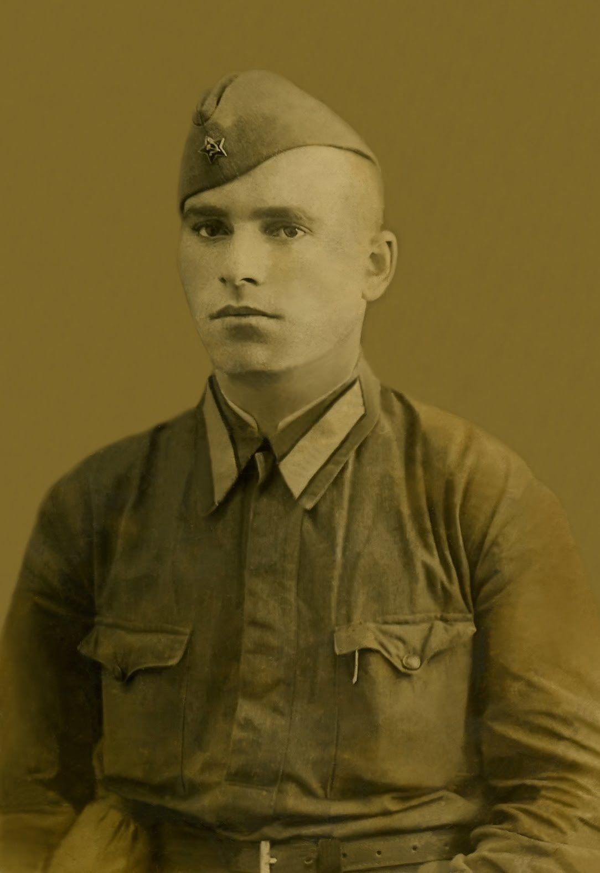
Асиев Сулим Асиевич родился 5 мая 1921г. в селении Гехи,
Урус-Мартановкого района.
Бывший летчик 8-ой Воздушной Армии.
Воевал в Симферополе, Севастополе, Керчи.
Участвовал в Сталинградской битве. За мужество и героизм , проявленные с боях с Немецкими захватчиками, награжден 23 правительственными наградами.

Из рассказа самого Асиева «Было общее построение. Летчики, механики и стрелки
выстроились по экипажам. Зам полит полка, окинув взглядом экипаж заговорил:
«Настало время освободить Украинскую землю. Нам выпала честь расчистить
дорогу наземным войскам. По больше упорства – и мы вернемся с победой. В
первую очередь нам надо уничтожить мост…этот мост был словно бельмом у всего
фронта. Он стоял в глубине Немецкой обороны, соединяя немецкий тыл с
ближайшими фронтовыми районами.
По нему день и ночь шли составы с оружием, боеприпасами, и резервами. Не о
каком продвижении вперед нельзя было и мечтать, не разрушив этот мост, немцы
отчаянно защищали его. Сам командующий авиацией фронта, наконец решил,
заняться мостом.
Объект исключительно хорошо защищался, и штурмовать его, надо было
необычными способами. И способ нашли! Пока наш самолет под разрывами
зениток висел над мостом, на аэродроме никто не находил себе места. Немецкие
танки были сконцентрированы в ложбине между высотками. Мы с Федоровым
пошли на сближение. Немцы не успели сделать и одного выстрела как мы с
Федоровым повисли над танками, поразили их, и используя внезапность, атаковали
железную станцию.
Штурмовка закончилась, подумали мы, надо уходить. На самолет напали три
фашистских истребителя. Хорошо ,что вовремя Федоров повернул самолет и дал
мне возможность вести прицельный огонь по атакующему с хвоста.
После второй очереди «фашист запылал и рухнул на землю. Два других вражеских
истребителя набросились как цепкие псы, пришлось отстреливаться ,бросать
самолет из стороны в сторону, перейти на бреющий полет. Долетели до своего
аэродрома вылез я из кабины на крыло, снял очки, потер глаза, тихо прошептал, -
нет больше этого моста будь он проклят ! нет и моего напарника его сразила
вражеская пуля, -и упал, потеряв сознание. Потом меня отправили в свой полк.
…Гитлер бросал все новые и новые части против Советского Союза. Но они несли
потери. На Волге нашла бесславный конец Армия Паулюса, на Орловско-Курской
дуге, пехотинцы, танкисты , артиллеристы , в прах разнесли хвалебные «Тигры».
Каждый день стали говорить о наступлении Армии, об освобождении сел и
городов.
В этой воинской славе страны была частица моего труда и моих сослуживцев и
миллионов других воинов»
…1944 г. Аэродром в поселке Жаннет.
Шла подготовка к освобождению Крыма. Туан нехотя сдавался. Липкими
хлопьями он оседал на землю. В небе появились ярко голубые просветы, согреты
невидимыми лучами солнца. Они шли клином то снижаясь почти до самых
верхушек деревьев, то взмывая вверх п облакам. С разрешения капитана Ежова
самолеты пошли на свободный поиск. Самолет Сулима Асиева медленно сгибая

лесной массив предельно снизился. Слева равнина, ее пересекала широкая река на
правом берегу реки шла колонна вражеских танков не меньше пятнадцати.
-один справишься ? послышался в шлемофоне голос капитана Ежова. Сулим Асиев
еще раз посмотрев вниз дал команду стрелку.
-танки видишь ? приготовится …. Самолет проносится над колонной танков.
Из кассет посыпались бомбы…
Два вражеских танка ощетинились пулеметами и бьют по самолету. Вдруг самолет
Асиева накренился, осколок вражеского снаряда глухо ударился в бронестекло
фонаря кабины.
На какое-то мгновение закружилась голова… мотор работа с перебоями. Разбит
элерон. Скорость заметно падала… «только бы дотянутся до своих- думал Сулим»
Самолет летел. Оставалось несколько километров до своих. Аэродром был рядом,
самолет медленно развернулся и пошел на посадку. Оглушительный треск ….
Самолет всем тело врезался в рыхлую пашню, прополз и замер.
-Живы !!! живы!! Понеслось над полем желанное слово
… В бою были уничтожены 10 танков, 7 автомашин, 4 зенитных точки, таким
образом летчик выполнил задание.
В этом рассказе весь Асиев. Сколько несокрушимой воли, упорного желания
выполнить приказ, сколько летного мастерства и главное какова могучая сила
сердца- заставляющая летчика снова и снова направлять самолет на цель, в этом и
есть боевой характер летчика- штурмовика и стрелка Сулима Асиева.
Ранения, полученные в этом бою подорвали здоровье нашего героя Сулима Асиева.
-1946 году Сулиму дали разрешение вернутся домой после госпиталя. Он знал что
все родственники депортированы в Казахстан, туда Сулим и уехал.
Где в 1950 году встретил свою судьбу, прекрасную женщину Шукран-жена Асиева
Сулимы была из благородной семьи. Несмотря ни на что с чувством гордости и
уважения Шукран согревала и сумела сохранить уют и любовь в семье.
На радость родителям выросли прекрасные дети. Поколение 60-70 гг помнит его
как директора Дома культуры в родном селе Гехи. Чуть позже его уговорили на
работу госинспектором в Госстрах Урус-Мартановского района. Сулим, был
частым гостем в школах домах культуры во время празднования Дня победы.

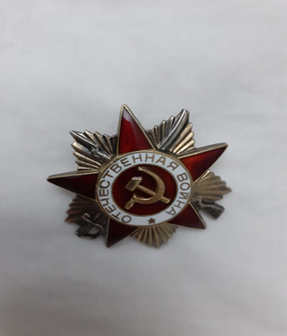

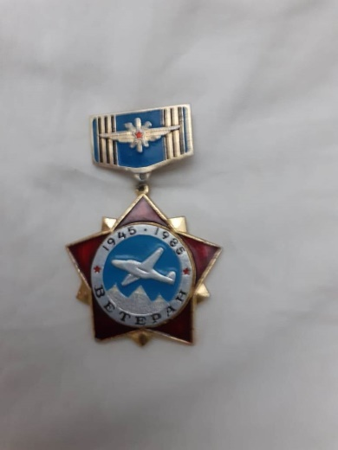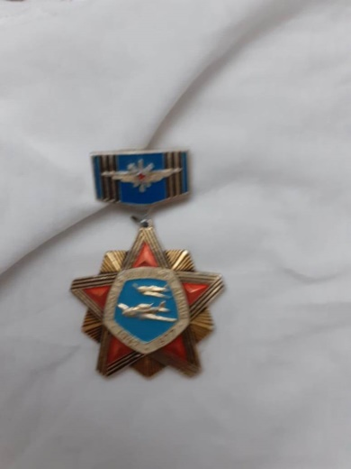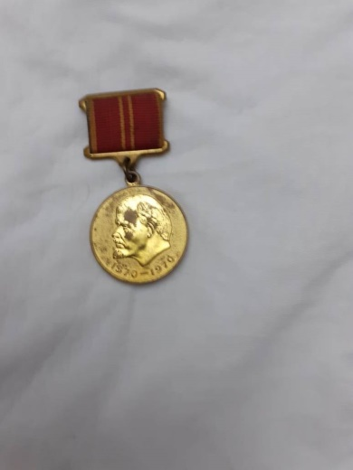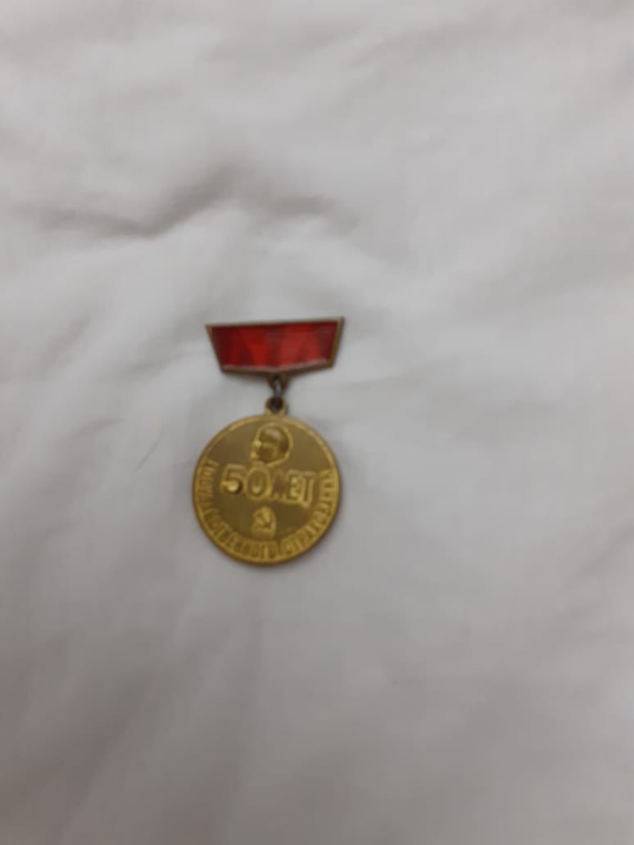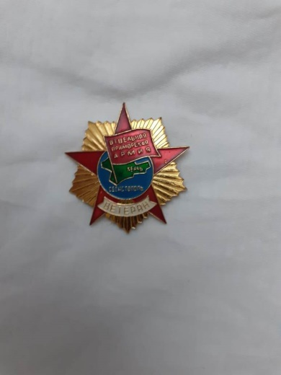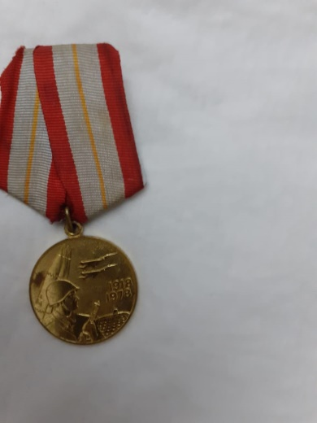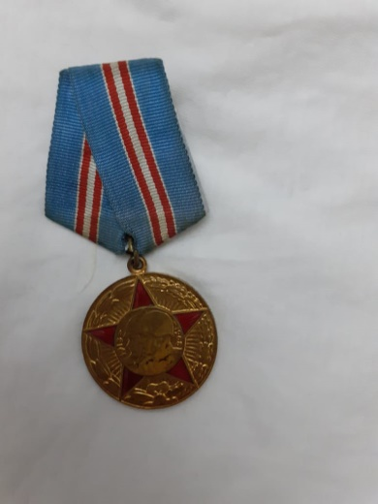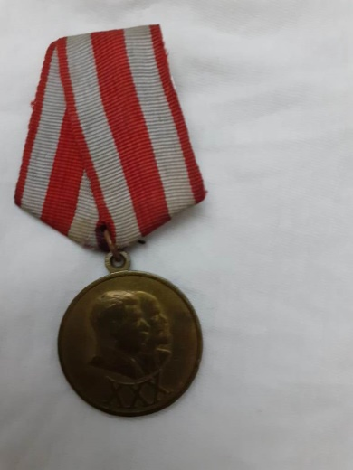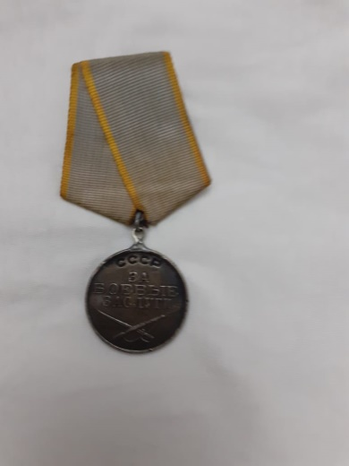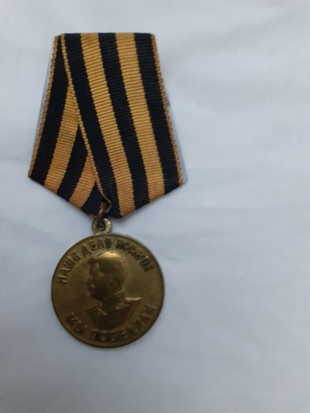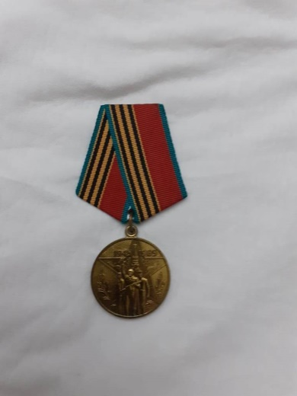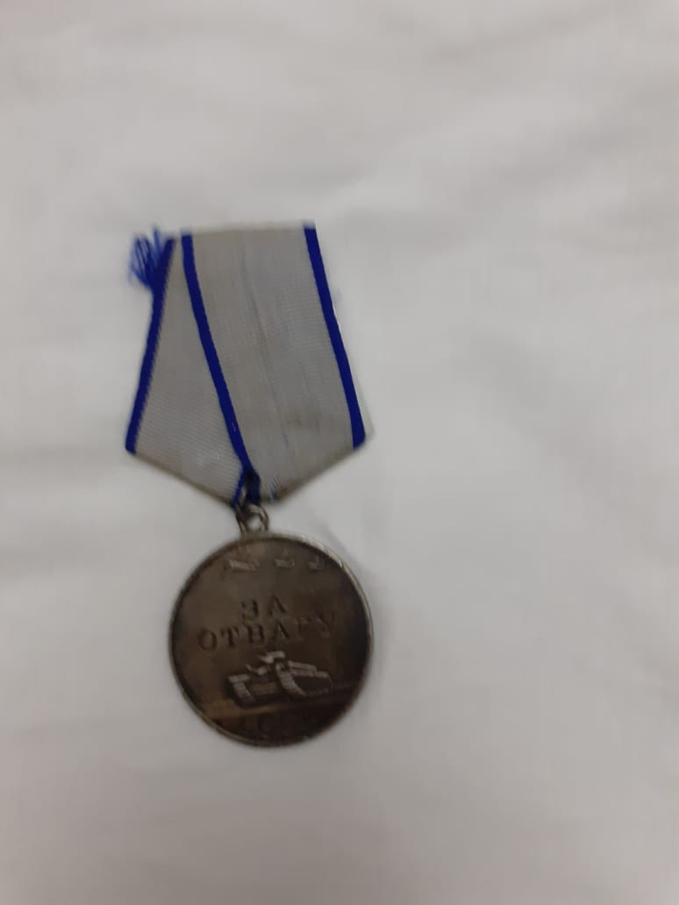
Боевые награды Асиева Сулима Асиевича

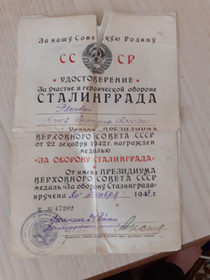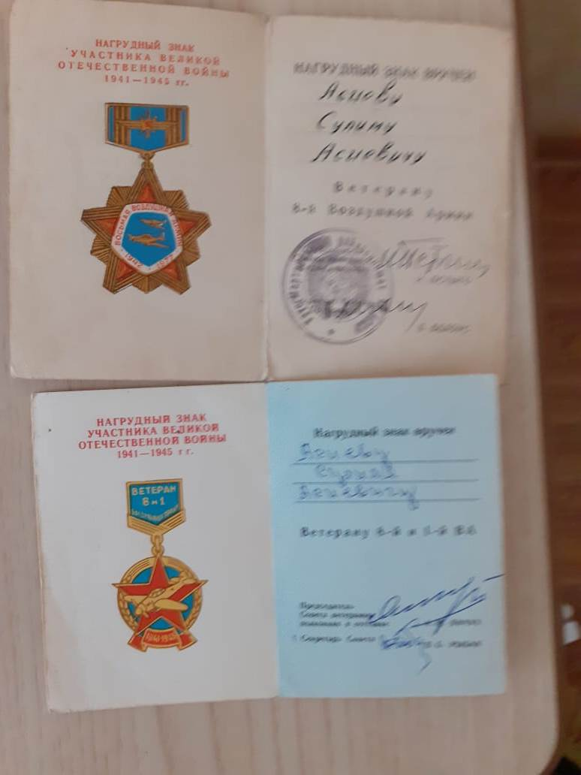
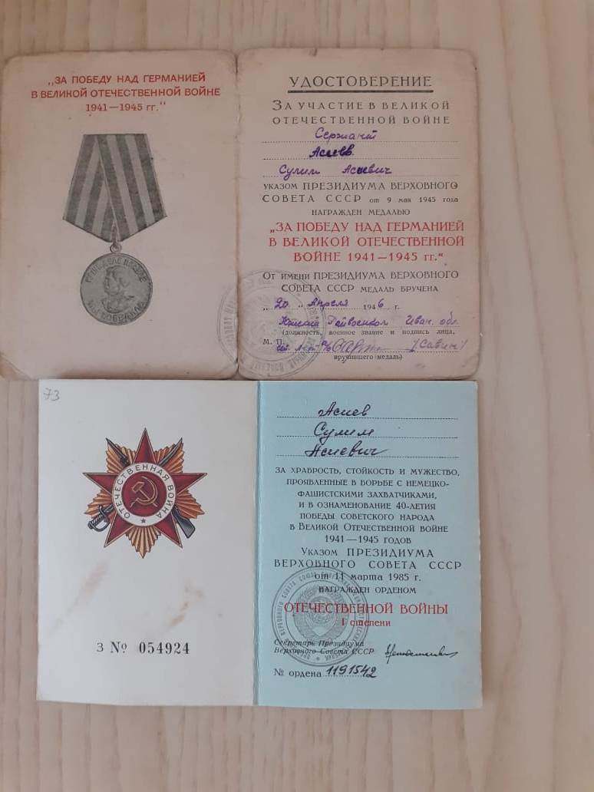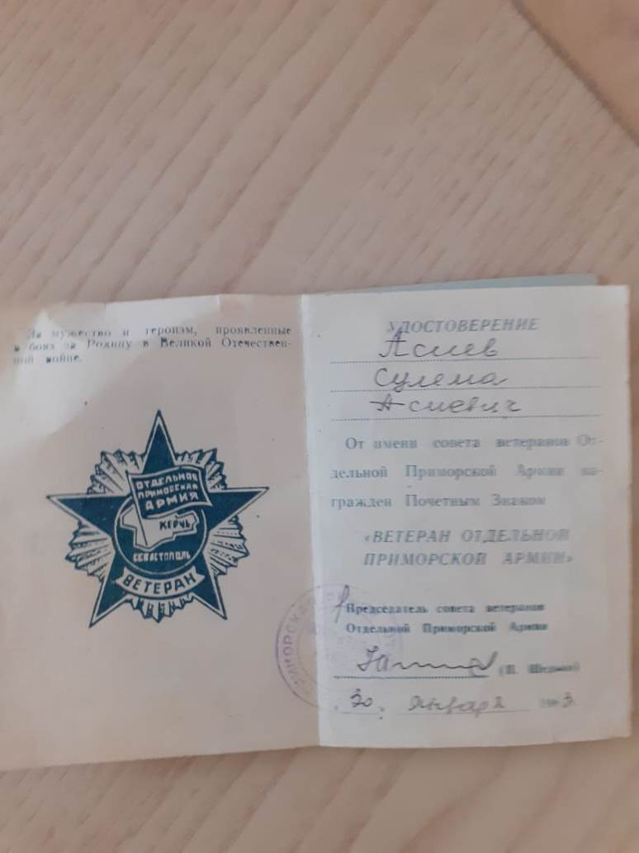

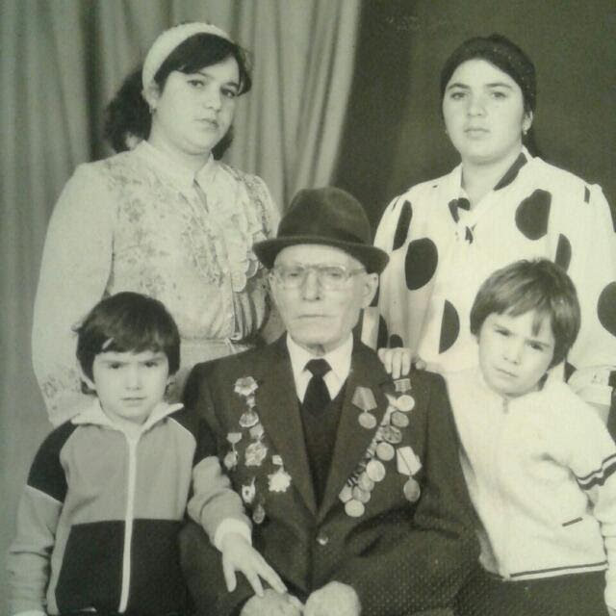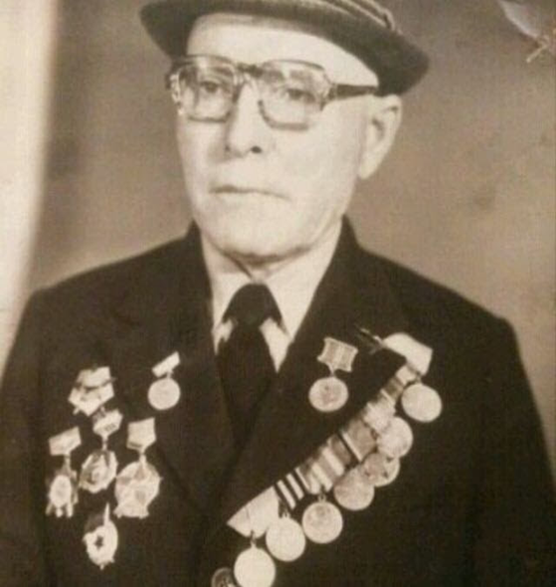
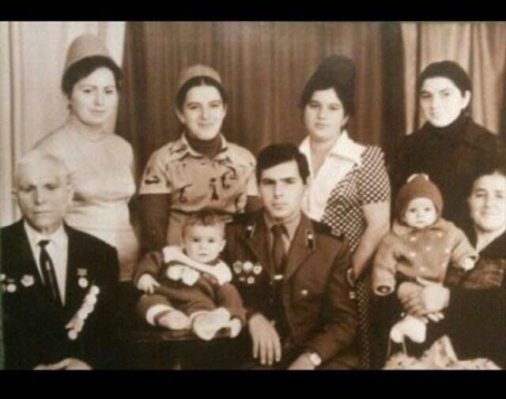

Домашние фотографии Асиева Сулима

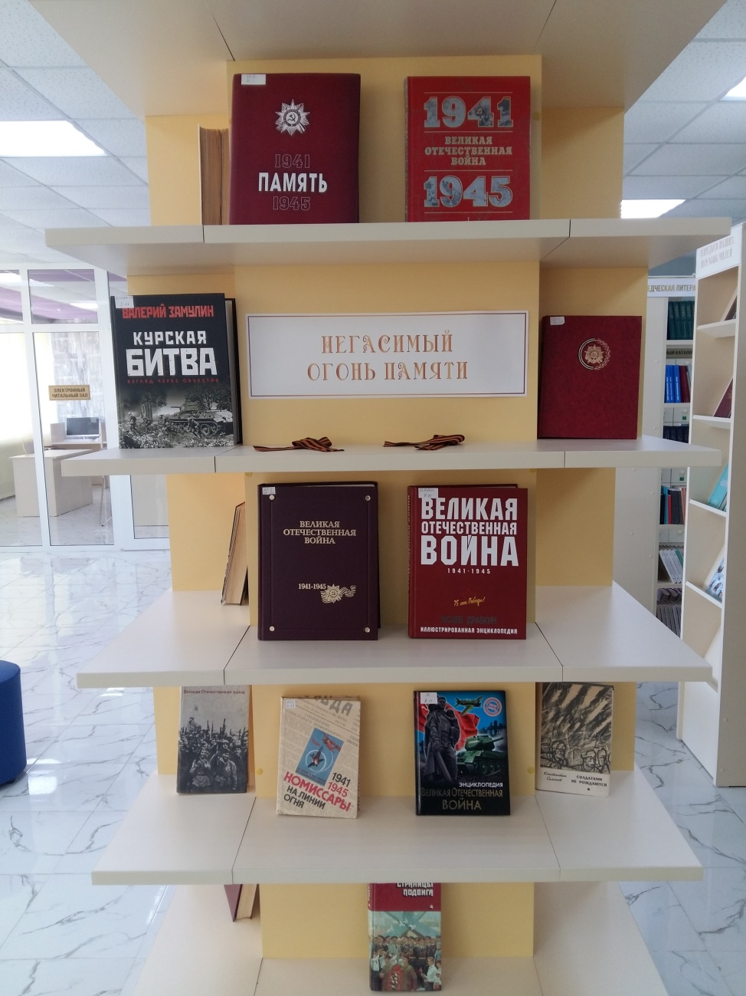

Постоянно действующая книжная выставка
«Негасимый огонь памяти»
в Межпоселенческой центральной библиотеке
Урус-Мартановского района

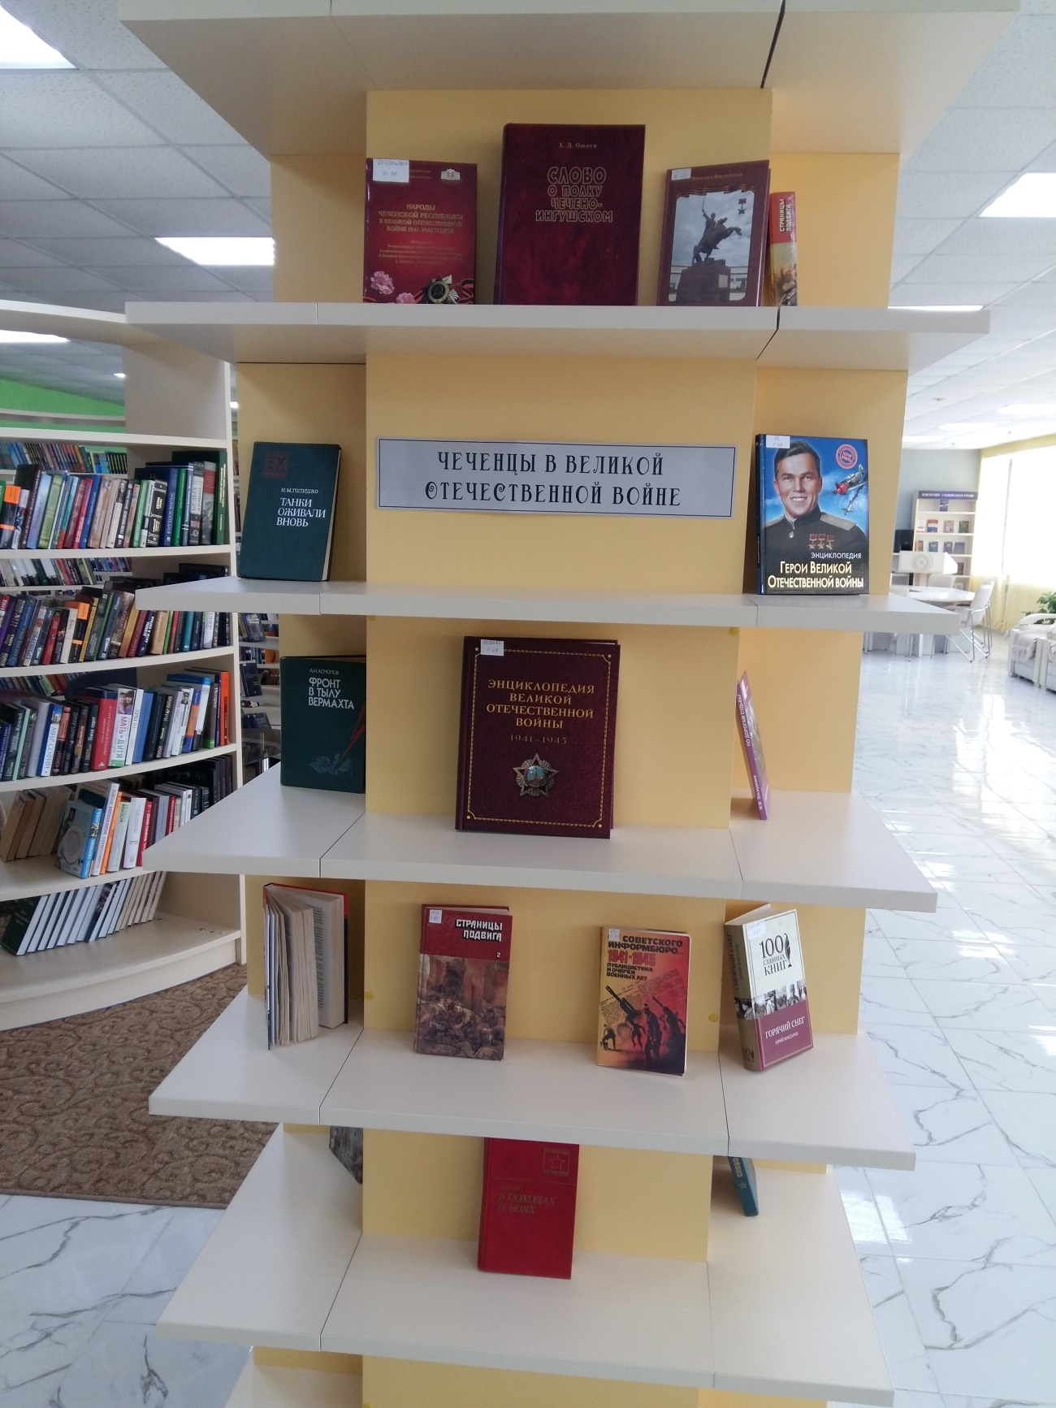

Постоянно действующая книжная выставка
«ЧЕЧЕНЦЫ В ВЕЛИКОЙ ОТЕЧЕСТВЕННОЙ ВОЙНЕ»
в Межпоселенческой центральной библиотеке
Урус-Мартановского района

Рекомендательный список литературы

-Память 1941-1945г
-История моего народа
-Народы Чеченской республики в Великой Отечественной Войне
-Слово о полку Чечено-Ингушском
-Великая Отечественная Война 1941-1945г
-Герои Великой Отечественной войны
-Страницы подвига

Список использованных материалов

Книги
-Память 1941-1945г
-История моего народа
-Народы Чеченской республики в Великой Отечественной Войне
-Слово о полку Чечено-Ингушском

Периодические издания
-Газета Маршо. Дата выпуска 1 май, 2015г. №41-44 статья
«Летчик майор Даша Акаев».
-Газета Вести Республики №87 (2020) 9 мая 2013 г. статья «Летчик из села Гехи»
-Газета Маршо дата выпуска 19 октября, 2012 г. №85-86
-Газета Вести Республики №92 (2276) 9 мая 2014 г. статья «Чтобы помнили…»

